Российский Духовно-Культурный Православный Центр в Париже

28-29 сентября 2017

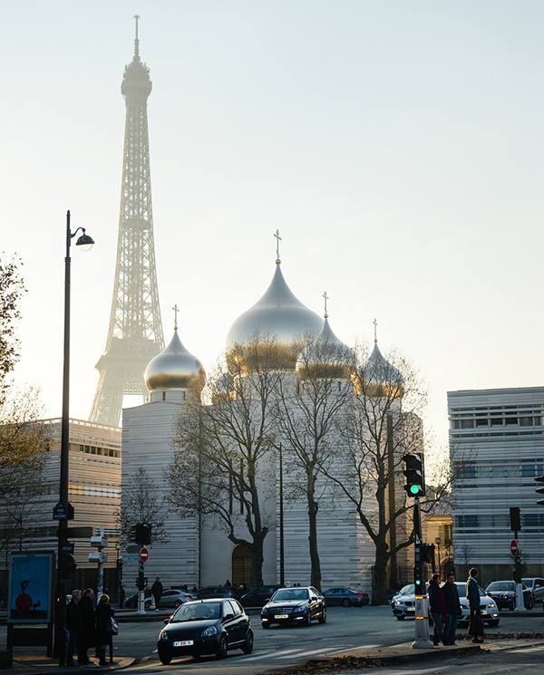 | Международная научная конференция  "Освоение французской литературной среды русскими писателями, общественными деятелями и религиозными публицистами-франкофонами"  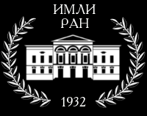  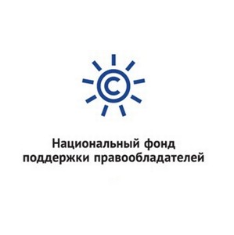
Открытый гуманитарный проект  Института мировой литературы им. А.М. Горького РАН  при участии Национального фонда поддержки правообладателей  «Преодолевая национальные и политические границы…  Культурная синергия России и Франции»  при поддержке  Посольства Российской Федерации во Франции, Российского Фонда фундаментальных исследований,  Российского научного фонда | 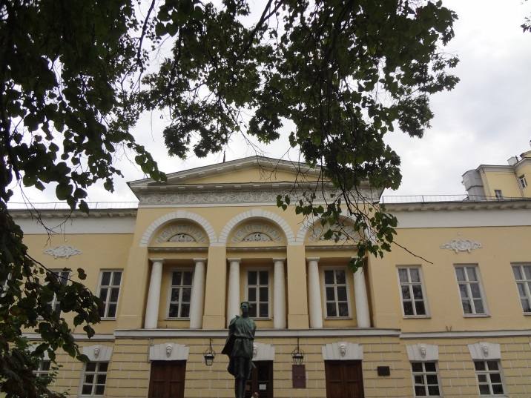

Centre Spirituel et Culturel Orthodoxe russe à Paris
1, quai Branly, 75007 Paris

ПРОГРАММА

28 сентября 2017

9.45 - 10.00. Регистрация участников

10.00. Торжественное открытие мероприятий ИМЛИ РАН в Российском Духовно-Культурном Православном центре

Приветствия
Чрезвычайного и Полномочного Посла Российской Федерации во Французской республике А.К. Орлова
и официальных представительств Российской Федерации

Приветственное слово от организаторов:
В.В. Полонский - директор ИМЛИ РАН
Л.В. Назарова - вице-президент РФК

Открытие выставки «Литературные силуэты на фоне эпохи» (Горький, Бальмонт, Блок, Гумилев, Бунин, Шмелев, Тэффи, Ремизов, Пантелеймонов, Есенин и др.) Национального фонда поддержки правообладателей (из собраний Российского Фонда Культуры и Музея А.М.Горького ИМЛИ РАН). Выставка работает с 28 сентября по 25 октября 2017 г.
Выступают: В.В. Полонский - директор ИМЛИ РАН, Л.В. Назарова – вице-президент РФК, О.К. Землякова – главный хранитель Российского Фонда Культуры.

Открытие выставки cовременной парижской художницы Горданы Кражинович «Мои воспоминания о России». Выставка работает с 28 сентября по 25 октября 2017

11.00-11.30. Перерыв на кофе

11.30.-13.00. Утреннее заседание
Модератор: Московская Д.С.

В.В. Полонский (ИМЛИ РАН). Русские франкофоны во французской культурной среде. Вступительное слово.

Балашова Т.В. (ИМЛИ РАН). Выбор пути от рубежа веков: размышления Волошина-литературного критика.

Е.Е. Дмитриева (ИМЛИ РАН, РГГУ). Салоны А.О. Смирновой (Роcсети): между Парижем и Римом

13.00 -14.30. Перерыв на обед

14.30-18.00. Вечернее заседание
Модераторы: Д.С. Московская и Е.Д. Гальцова

Е.Д. Гальцова (ИМЛИ РАН, РГГУ, МГУ). Русские и французские участники «завоевания» Ф.М. Достоевским французской сцены начала ХХ в.

К.А.Чекалов (ИМЛИ РАН). Лидия Ростопчина: к проблеме несложившейся литературной репутации
М.В. Пантина (Сорбонна, Париж). Жозеф де Местр в мировоззрении В. С. Соловьева

16.00-16.30. Перерыв на кофе

Ю.А. Маричик-Сьоли (Университет Гренобль-Альпы). "Вот увидите, Мы, покорим Париж!!!" Жизнь и творчество Е.А.Извольской.

М.А. Ариас-Вихиль (ИМЛИ РАН). Письма русских писателей-эмигрантов Ромену Роллану (по материалам Фонда Р. Роллана Национальной библиотеки Франции)

Е.М. Белавина (МГУ). Гумилев и Сандрар: перекрестные путешествия и ритмическое освоение новых пространств?

18.00-20.00. Специальный проект НФПП к 150-летию Константина Бальмонта

С участием внуков К. Д. Бальмонта – Алексея Бальмонт-Аутина и Марии-Терезы-Варвары Унгерн-Штернберг (Франция) , а также правнучатого племянника М.Ю. Бальмонта и правнучатой племянницы Т.В. Петровой-Бальмонт

М.Ю. Бальмонт (г. Шуя, Ивановская область). К.Д. Бальмонт и славянское единство

Т.В. Петрова-Бальмонт (Москва). К истории фамилии

А.А. Михайлов (Шуйский филиал Ивановского Государственного Университета). К.Д. Бальмонт в истории Шуйского вуза (к 150-летию К. Д. Бальмонта).

Показ фильма «На родине Бальмонта в Шуе» из собрания РФК и Шуйского педагогического университета ; «Иван Шмелев во Франции», «Нобелевский лауреат Иван Бунин» (из собрания Российского Фонда Культуры)

Комментарий к фильму: Ольга Землякова – главный хранитель РФК

29 сентября 2017

Накануне празднования 200-летия со дня рождения И.С. Тургенева

10.00-13.00. Утреннее заседание

Модератор: Александр Звигильский

Вступительное слово: Т.Е. Коробкина (Тургеневское общество Москвы)

Д.С. Московская (ИМЛИ РАН). Между литературой и жизнью. Тургенев в круге чтения русской либеральной интеллигенции

Конрад Фурман (Еврокомиссия, Брюссель). Политическая философия Ивана Тургенева

11.30-12.00. Перерыв на кофе
Ольга Горчанина (Университет Монса, Бельгия). Иван Тургенев и французская литература, хроника завоевания

Е.Г. Петраш (Военный институт, Москва). Стратегии представления французской литературы в «Вестнике Европы» (вокруг И. Тургенева)

Полина де Мони (Новая Сорбонна, Париж III). Этцель Тургеневу : неопубликованные письма

13.30 -15.00. Перерыв на обед

15.00-18.00. Вечернее заседание

Модераторы: К.А. Чекалов и М.А. Ариас-Вихиль

Александр Звигильский (Французское Общество друзей И.Тургенева, П. Виардо и М. Малибран). Двести лет со дня рождения Тургенева. Итоги и перспективы Французского Общества друзей Ивана Тургенева

Рената Эфферн, Татьяна-Эмилия Тишнер (Тургеневское общество Германии, Баден-Баден). О подготовке юбилейных тургеневских мероприятий в городе Баден-Баден в контексте темы «Тургенев - Русский Европеец»

16.30-17.00. Перерыв на кофе

Марк Звигильский (Музей Тургенева в Буживале). О культурных мероприятиях в честь двухсотлетия со дня рождения Тургенева в 2018 г., организованных Музеем Тургенева в Буживале и городом Буживалем

Владимир Торин (Союз писателей России, Международное сообщество писательских союзов). Анализ популярности русских классиков в России и за рубежом

Наталья Шумилова (Тургеневское Общество Бенилюкса). Об изучении творчества И. Тургенева в странах Бенилюкса

19.00. Концерт русской музыки

Основные рабочие языки конференции – русский и французский. Вспомогательный рабочий язык – английский.
Регламент: выступление (20-25 минут), обсуждение (5-10 минут)

Место проведения международного круглого стола:
Российский Духовно-Культурный Православный Центр

Centre Spirituel et Culturel Orthodoxe russe à Paris
1, quai Branly, 75007 Paris

Открытый гуманитарный проект Института мировой литературы им. А.М. Горького РАН
при участии Национального фонда поддержки правообладателей
«Преодолевая национальные и политические границы… Культурная синергия России и Франции»

при поддержке
Посольства Российской Федерации во Франции,
Российского Фонда фундаментальных исследований,
Российского научного фонда

Посещение всех мероприятий ИМЛИ РАН - бесплатное

Адрес конференций и круглых столов ИМЛИ РАН:
Centre Spirituel et Culturel Orthodoxe russe à Paris
1, quai Branly, 75007 Paris

